AKADEMIK LUKO PALJETAK DOBITNIK PUŠKINOVE MEDALJE „REVNITELJU PROSVJETE“ AKADEMIJE RUSKE KNJIŽEVNOSTI

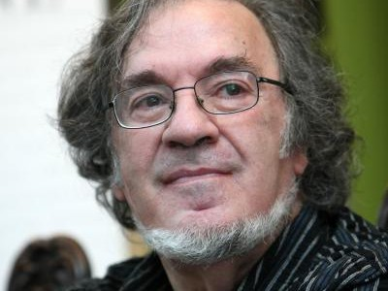

Povodom svog 70. rođendana, hrvatski pjesnik akademik Luko Paljetak nagrađen je Puškinovom medaljom „Revnitelju prosvjete" koju mu je dodijelila Akademija ruske književnosti. Kako se navodi u odluci Predsjedništva Akademije, akademiku Paljetku medalja se dodijeljuje u znak priznanja za njegov istaknuti umjetnički doprinos suvremenoj europskoj kulturi i za aktivno sudjelovanje u rusko-hrvatskoj kulturnoj suradnji.
Ruska akademija književnosti je savez ruskih književnika i kulturnih djelatnika koji se smatra sljednikom Ruske akademije koju je 1783. osnovala carica Katarina Velika. Akademik Paljetak proglašen je 2011. inozemnim članom Akademije kao prvi stranac, zajedno s talijanskim književnikom Umbertom Ecom.

Akademik Luko Paljetak rođen je 19. kolovoza 1943. u Dubrovniku. Studij hrvatskog i engleskog jezika i književnosti završio je na Fikozofskom fakultetu u Zadru, a doktorirao je 1992. na Filozofskom fakultetu u Zagrebu. Redoviti član Hrvatske akademije znanosti i umjetnosti postao je 1997. Od 1978. radi kao glavni urednik časopisa Dubrovnik koji izdaje Matica hrvatska Dubrovnik. Dopisni je član Slovenske akademije znanosti i umjetnosti. Autor je više od 20 zbirki pjesama, kao i knjiga prijevoda s engleskog, francuskog i slovenskog jezika. Za svoj rad dobio je više od 30 nagrada i priznanja.

HRVATSKA AKADEMIJA
ZNANOSTI I UMJETNOSTI
ML/ml

